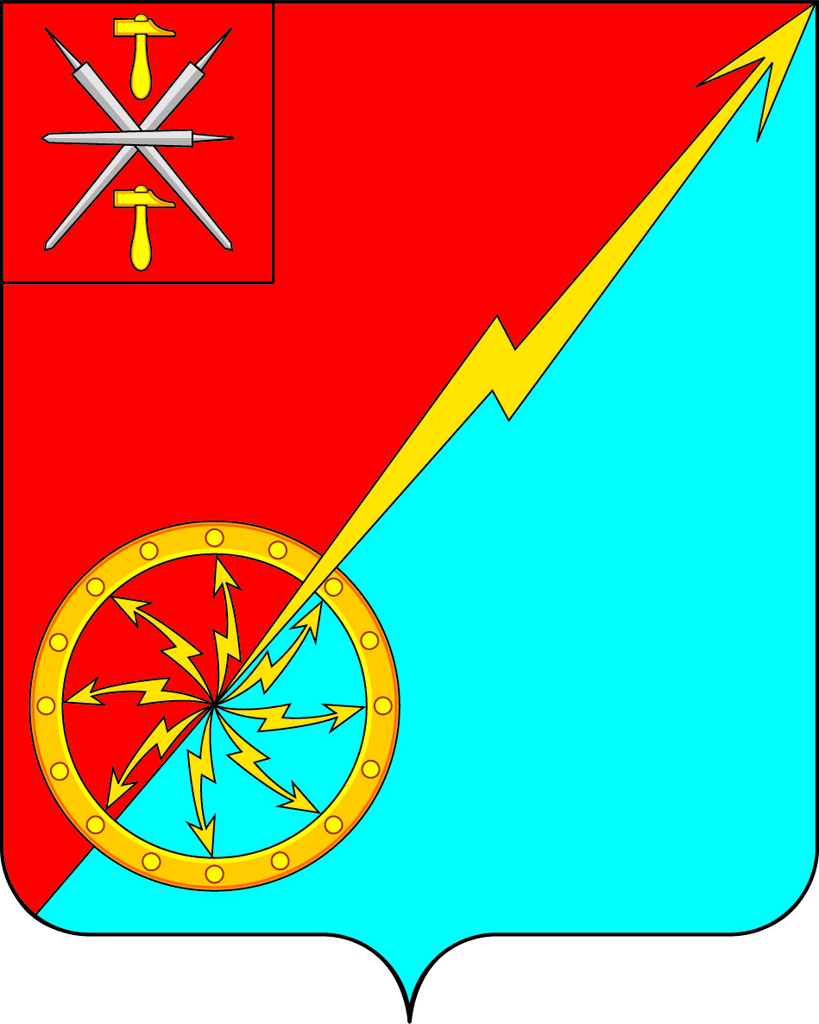

Тульская область
Муниципальное образование город Советск Щекинского района
ГЛАВА
муниципального образования
город Советск Щекинского района

ПОСТАНОВЛЕНИЕ

от 20 декабря 2019 года № 5

О назначении публичных слушаний по обсуждению проекта планировки территории применительно к линейному объекту, объекты транспортной инфраструктуры - автомобильная дорога, расположенная по адресу: Тульская область, Щекинский район, МО г. Советск, г. Советск, ул. Молодежная

В соответствии с Градостроительным кодексом Российской Федерации, Федеральным законом от 06.10.2003 № 131-ФЗ «Об общих принципах организации местного самоуправления в Российской Федерации», Положением «Об организации и проведении публичных слушаний, общественных обсуждений в муниципальном образовании город Советск Щекинского района», утвержденное решением Собрания депутатов МО г. Советск Щекинского района от 19.11.2018 № 75-252, Уставом муниципального образования город Советск Щекинского района, Собрание депутатов муниципального образования город Советск Щекинского района РЕШИЛО:
1. Назначить публичные слушания по обсуждению проекта планировки территории применительно к линейному объекту, объекты транспортной инфраструктуры - автомобильная дорога, протяженностью 687 м, расположенная по адресу: Тульская область, Щекинский район, МО г. Советск, г. Советск, ул. Молодежная.
2. Экспозиции проекта проходит в здании администрации муниципального образования г. Советск Щекинского района по адресу: Тульская область, г. Советск, пл. Советов, д. 1, кабинет № 2 с 23.12.2019 по 23.01.2020 г.
Консультации по экспозиции проекта проводятся каждый вторник и среду с 15-00 часов до 17-00 часов.

2.1. Собрание участников публичных слушаний провести 23 января 2020 года в 16-45 часов по адресу: г. Советск, пл. Советов, д.1, зал заседаний администрации МО г. Советск Щекинского района.
3. Предложения и замечания, касающиеся проекта, можно подавать в устной и письменной форме в ходе проведения собрания участников публичных слушаний; в письменной форме в адрес организатора публичных слушаний по адресу: г. Советск, пл. Советов, д. 1, кабинет № 2, e-mail: ased_mo_g.sovetsk@tularegion.ru с 23.12.2019 по 23.01.2020 с 9:00 до 17:00 (кроме выходных и праздничных дней); а также посредством записи в книге (журнале) учета посетителей экспозиции проекта, подлежащего рассмотрению на публичных слушаниях. Справки по телефону: 8 (48751) 7-45-41.
4. Проект, подлежащий рассмотрению на публичных слушаниях, и информационные материалы к нему будут размещены на официальном сайте муниципального образования г. Советск Щекинского района (http:// http://www.mosovetsk.ru /).
5. Участники публичных слушаний обязаны иметь при себе документы, содержащие сведения о фамилии, имени, отчестве (при наличии), дате рождения, адресе места жительства (регистрации) - для физических лиц; наименование, основной государственный регистрационный номер, место нахождения и адрес - для юридических лиц с приложением документов, подтверждающих такие сведения. Участники публичных слушаний, являющиеся правообладателями соответствующих земельных участков и (или) расположенных на них объектов капитального строительства и (или) помещений, являющихся частью указанных объектов капитального строительства, также представляют сведения соответственно о таких земельных участках, объектах капитального строительства, помещениях, являющихся частью указанных объектов капитального строительства, из Единого государственного реестра недвижимости и иные документы, устанавливающие или удостоверяющие их права на такие земельные участки, объекты капитального строительства, помещения, являющиеся частью указанных объектов капитального строительства. Справки по телефону: 8(48751) 7-45-41.
6. Комиссии по подготовке и проведению публичных слушаний в составе:
- Грекова Наталья Юрьевна – начальник сектора по финансовым вопросам и муниципальному заказу;
- Пузочкина Ольга Александровна - начальник отдела по административно-правовым вопросам и земельно-имущественным отношениям,
- Алехина Наталья Валентиновна – консультант отдела по административно-правовым вопросам и земельно-имущественным отношениям,
- Титова Наталья Александровна – заместитель председателя Собрания депутатов МО г. Советск Щекинского района, в установленном порядке обеспечить проведение вышеуказанных публичных слушаний и организовать учет предложений и замечаний, касающихся проекта.
7. Опубликовать настоящее постановление в информационном бюллетене «Щекинский муниципальный вестник» и разместить на официальном Портале муниципального образования г. Советск Щекинского района (http://www.mosovetsk.ru/).
8. Настоящее решение вступает в силу со дня подписания.

Глава муниципального образования
город Советск Щекинского района Е. В. Холаимова

